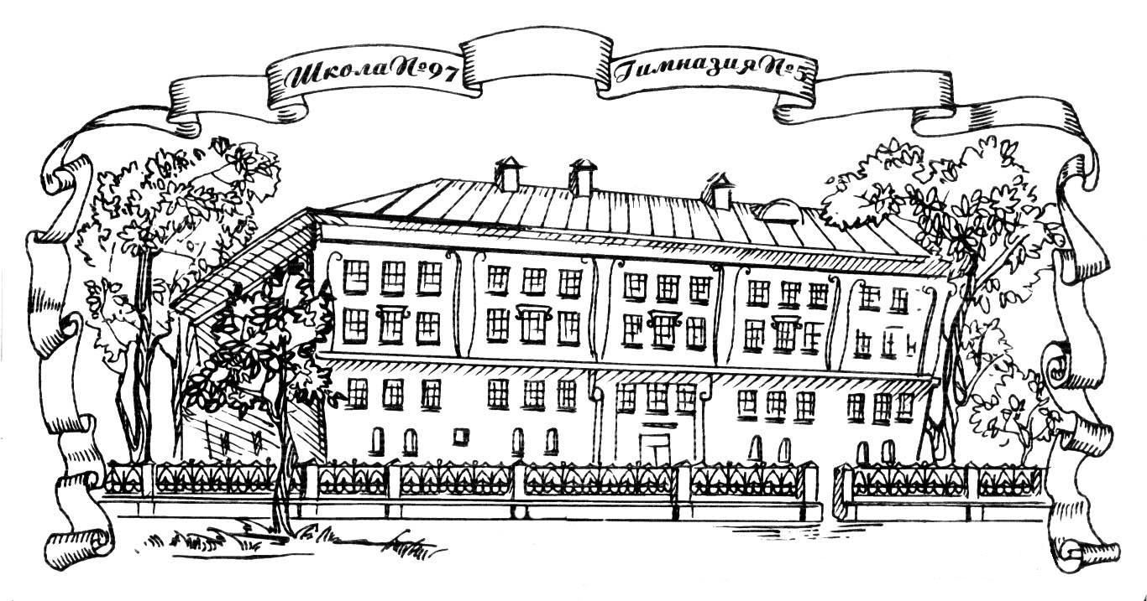

614060, Пермь, ул. КИМ, 90

Тел. (342) 281-96-55

E-mail: gimnaziya5@permedu.online

http://gimnasium5.ru/

  

**Программа**

**практического семинара**

**«Использование современных образовательных технологий для реализации событийного подхода в условиях обновленных ФГОС»**

**17.10.2024 г.**

**Пермь, 2024 г.**

|  |  |  |
| --- | --- | --- |
| *10.30 - 11.00* | ***Регистрация участников***  Кофе-брейк | *лекционный зал* |
| *11.00 - 11.15* | ***Вступительное слово.***  - Москалева Елена Андреевна, директор МАОУ «Гимназия № 5» г. Перми, заслуженный учитель РФ.  - Канцур Анна Германовна,  кандидат педагогических наук, доцент, и.о. декана иностранных языков ПГГПУ. | *лекционный зал* |
| *11.20 - 12.20*  *Трек 1* | ***1. Мастер-класс «Реализация технологической сессии при выполнении химико-биологических проектов»***  - Лузина Елена Владимировна, заместитель директора по основной школе, учитель высшей категории «Гимназия №5»  - Русецких Елена Николаевна, учитель химии высшей квалификационной категории «Гимназия №5»  ***2. Мастер-класс ««Математический тренинг» как эффективный ресурс повышения качества подготовки к ГИА»***  - Кузвачева Ирина Леонидовна, учитель математики, заместитель директора по УВР МБОУ «СОШ №7»  - Шагалову Елену Анатольевну, учитель математики МБОУ «СОШ №7»  *Билингвальный урок как средство развития навыков самостоятельного критического мышления*  - Кайзер Ольга Валерьевна, учитель английского языка МБОУ «СОШ№7»  - Богомолова Наталья Александровна, учитель русского языка и литературы МБОУ «СОШ№7»  *Мастер-класс «Музейный штурм», или формирование мотивации к изучению метрологии через профориентационные события на базе музея измерительных приборов ООО «ЭРИС»*  - Поспелова Надежда Игоревна, учитель физики МБОУ «СОШ№7»  - Кунгина Ирина Александровна, учитель физики МБОУ «СОШ №7» | *лекционный зал*  *эстетический центр* |
| *12.30 -13.30*  *Трек 2* | ***1. Мастер-класс «Использование стратегий смыслового чтения при подготовке к выполнению текстовых заданий на ОГЭ»***  - Грекова Олеся Витальевна, к.и.н., заместитель директора, учитель высшей категории «Гимназия №5»  - Баяндина Галина Федоровна, учитель русского языка и литературы, высшей квалификационной категории «Гимназия №5»  - Гришулина Наталья Алексеевна, учитель русского языка и литературы, высшей квалификационной категории «Гимназия №5»  - Одинцова Юлия Александровна, учитель русского языка и литературы, высшей квалификационной категории «Гимназия №5»  - Копытова Галина Александровна, учитель русского языка и литературы, высшей квалификационной категории «Гимназия №5»  ***2. Мастер-класс ««Математический тренинг» как эффективный ресурс повышения качества подготовки к ГИА»***  - Кузвачева Ирина Леонидовна, учитель математики, заместитель директора по УВР МБОУ «СОШ №7»  - Шагалову Елену Анатольевну, учитель математики МБОУ «СОШ №7»  *Билингвальный урок как средство развития навыков самостоятельного критического мышления*  - Кайзер Ольга Валерьевна, учитель английского языка МБОУ «СОШ№7»  - Богомолова Наталья Александровна, учитель русского языка и литературы МБОУ «СОШ№7»  *Мастер-класс «Музейный штурм», или формирование мотивации к изучению метрологии через профориентационные события на базе музея измерительных приборов ООО «ЭРИС»*  - Поспелова Надежда Игоревна, учитель физики МБОУ «СОШ№7»  - Кунгина Ирина Александровна, учитель физики МБОУ «СОШ №7» | *лекционный зал, кабинет 33*  *эстетический центр* |
| *13.30-14.15* | ***Обед***  (комплексный обед) | *столовая* |
| *14.15 –*  *14.30* | ***Рефлексия*** | *лекционный зал* |
| *14.30 –*  *15.30* | ***Работа творческих групп.***  6 групп:  ***1 группа – Открытая образовательная сессия.***  - Лузина Елена Владимировна МАОУ «Гимназия №5» г. Перми  ***2 группа – Педагогическая технология «Обучение по станциям».***  - Грекова Олеся Витальевна МАОУ «Гимназия №5» г. Перми  ***3 группа – Подготовка к ОГЭ-карусель.***  - Баяндина Галина Федоровна МАОУ «Гимназия №5» г. Перми  ***4 группа – Моделирование предметных тренингов.***  ***-*** Кузвачева Ирина Леонидовна  МБОУ «СОШ №7» г. Чайковский  ***5 группа - Билингвальный урок как средство развития навыков самостоятельного критического мышления***  ***-*** Кайзер Ольга Валерьевна МБОУ СОШ №7 г. Чайковский  ***6 группа – Предметное изучение на базе предприятия.***  - Поспелова Надежда Игоревна,  - Кунгина Ирина Александровна, учитель физики  МБОУ СОШ №7 г. Чайковский | *лекционный зал*  *лекционный зал*  *швейные мастерские*  *эстетический центр,*  *библиотека.*  *кабинет директора* |
| *15.30 – 16.30* | ***Презентация проектов.***  Кофе-брейк | *лекционный зал* |
| *16.30 –*  *16.50* | ***Подведение итогов.***  - Москалева Елена Андреевна, директор МАОУ «Гимназия № 5» г. Перми, заслуженный учитель РФ.  - Канцур Анна Германовна, кандидат педагогических наук, доцент, и.о. декана иностранных языков ПГГПУ. | *лекционный зал* |